Решения заданий
2-го (районного) этапа республиканской олимпиады
по учебному предмету «Астрономия» в 2022 году

ТЕОРЕТИЧЕСКАЯ ЧАСТЬ

Задание 1
Некоторая звезда М в верхней кульминации имеет зенитное расстояние z_{в} = 0°. При этом ее суточная параллель в два раза меньше небесного экватора. Вычислите склонение δ этой звезды, ее высоту h_{Н} в нижней кульминации и географическую широту φ местности.

Решение
Суточная параллель (как и небесный экватор) представляет собой окружность на небесной сфере. Если суточная параллель в два раза меньше небесного экватора, то и её радиус (обозначим через r) будет в два раза меньше радиуса R небесного экватора (или, что то же самое, радиуса небесной сферы). На рисунке 1 представлена проекция небесной сферы на плоскость. Звезда М имеет нулевое зенитное расстояние (z_{в} = 0°), значит, находится в зените (в точке Z). Тогда из рисунка получим:  $$\cos{δ}=r/R=1/2,$$  откуда получим $δ=60°$.  Также из рисунка можно видеть, что  $φ=δ=60°$.  Из рисунка очевидно, что  $∠P_{N}{OM}^{'}=∠ZOP_{N}=90°-δ=30°$.  Тогда $h_{Н}=φ-∠P_{N}{OM}^{'}=30°$. | Рисунок 1
Ответ: $δ=60°, φ=60°, h_{Н}=30°$.
Количество баллов за полное решение: 10 баллов.

Задание 2
Наблюдатель, находящийся в точке с географической долготой λ = 80°30′, заметил, что центр солнечного диска пересек математический горизонт в T_{п} = 7^{ч}28^{м} поясного времени. В каком часовом поясе находится наблюдатель и какое это было время T₀ по Гринвичу?

Решение
Ширина каждого часового пояса (без учета границ государств и т.п.) составляет 15°. Центральный меридиан каждого пояса расположен по середине пояса. Отсчет долготы точки начинается от Гринвичского меридиана. Следовательно, зная долготу точки λ = 80°30′ можно определить, что эта точка находится в 5-м часовом поясе (n = 5). Поясное время T_{п} связано с гринвичским временем и номером пояса соотношением:
$$T_{n}=T_{0}+n,$$
откуда $T_{0}=7^{ч}{28}^{м}-5=2^{ч}{28}^{м}.$
Ответ: n = 5, $T_{0}=2^{ч}{28}^{м}$.
Количество баллов за полное решение: 5 баллов.

Задание 3
Снаряд был запущен горизонтально с поверхности Земли с такой начальной скоростью $v_{0}$, что в самой отдаленной точке своей траектории он находился на расстоянии $h$ от поверхности Земли, равном двум земным радиусам. Вычислите, через какое время $T$ снаряд вернется в точку запуска, пренебрегая сопротивлением воздуха. Рассчитайте отношение максимальной кинетической энергии снаряда к минимальной.

Решение
При указанных начальных условиях траектория снаряда представляет собой эллиптическую орбиту (см. рисунок 2). Самая отдаленная точка траектории (апогей) будет расположена диаметрально противоположно точке запуска (перигею). Следовательно, апогейное расстояние равно  $$Q=3R=a\left(1+e\right),$$  где $a$ – большая полуось эллиптической орбиты снаряда, $e$ – ее эксцентриситет. | Рисунок 2
Также очевидно, что перигейное расстояние равно
$$q=R=a\left(1-e\right).$$
Из последних выражений получим
$$3=\frac{1+e}{1-e},$$
откуда найдем $e=0,5$. Зная $e$, вычислим большую полуось орбиты снаряда:
$$a=\frac{R}{1-e}=2R=2∙6371 км=12742 км.$$
Промежуток времени $T$, спустя который снаряд вернется в исходную точку (точку запуска), равен периоду обращения по данной эллиптической орбите. Пренебрегая массой снаряда по сравнению с массой Земли, найдем период $T$, используя третий закон Кеплера:
$$\frac{T^{2}}{a^{3}}=\frac{4π^{2}}{GM},$$
$$T=2πa\sqrt{\frac{a}{GM}}=0,166 суток=3,98 часа,$$
где $M$ – масса Земли.
Отношение кинетических энергий равно отношению квадратов скоростей снаряда:
$$\frac{E_{макс}}{E_{мин}}={\left(\frac{v_{макс}}{v_{мин}}\right)}^{2}={\left(\frac{v_{0}}{v}\right)}^{2}.$$
Максимальная скорость равна начальной скорости запуска снаряда $v_{макс}=v_{0}$, и для эллиптической орбиты определяется согласно выражению
$$v_{0}=\sqrt{\frac{GM}{a}∙\frac{1+e}{1-e}}.$$
Минимальную скорость снаряд будет иметь в апогее орбиты ($v_{мин}=v$):
$$v=\sqrt{\frac{GM}{a}∙\frac{1-e}{1+e}}.$$
Отношение кинетических энергий в таком случае равно:
$$\frac{E_{макс}}{E_{мин}}={\left(\frac{v_{0}}{v}\right)}^{2}={\left(\frac{1+e}{1-e}\right)}^{4}=81.$$
Ответ: $T=3,98 часа,$
$$\frac{E_{макс}}{E_{мин}}=81.$$
Количество баллов за полное решение: 20 баллов.

Задание 4
Два астероида Солнечной системы вращаются в одном и том же направлении по одной и той же эллиптической орбите с эксцентриситетом е = 0,25. В некоторый момент времени астероид А₁ находится в перигелии на расстоянии q = 3 а.е. от Солнца, а астероид А₂ находится в точке пересечения малой оси с орбитой на расстоянии r = 4 а.е. от Солнца. Вычислите расстояние L между этими астероидами в рассматриваемый момент времени.

Решение
Зная эксцентриситет $e$ и перигелийное расстояние $q$, найдем большую полуось орбиты астероидов:  $$a=\frac{q}{1-e}=4 а.е.$$  Эксцентриситет эллипса по определению есть отношение расстояния СО к большой полуоси эллипса:  $$e=\frac{CO}{a}=\frac{c}{a},$$  тогда найдем $c=ea=1 а.е.$  1 способ. Зная $c$ и $r$, вычислим  $$\cos{α}=\frac{c}{r}=\frac{ea}{r}=0,25,$$  откуда $α=75,52°$. Тогда угол  $β=180°-α=104,48°$. | Рисунок 4
Зная угол $β$, по теореме косинусов для треугольника A₁CA₂ запишем:
$$L=\sqrt{q^{2}+r^{2}-2qr\cos{β}}=\sqrt{q^{2}+r^{2}+2qr\cos{α}}=$$
$$=\sqrt{q^{2}+r^{2}+2qr\frac{ea}{r}}=\sqrt{q^{2}+r^{2}+2qea}=\sqrt{31}=5,568 а.е.≈5,57 а.е.$$

2 способ. Рассмотрим треугольник A₁ОA₂. По теореме Пифагора получим:
$$L=\sqrt{{\left(q+c\right)}^{2}+b^{2}}.$$
Здесь $b=\sqrt{r^{2}-c^{2}}=\sqrt{15}=3,873 а.е.$ – малая полуось эллипса. Тогда получим расстояние между астероидами $L=\sqrt{31}≈5,57 а.е.$

3 способ (сложный). Используем уравнение эллипса в полярной системе координат, использовав текущие координаты астероида А₂ (т.е. r и $β$):
$$r=\frac{a\left(1-e^{2}\right)}{1+e\cos{β}}.$$
Отсюда найдем
$$\cos{β}=\frac{a\left(1-e^{2}\right)}{er}-\frac{1}{e}=-0,25,$$
следовательно, $β=104,48°$.
По теореме косинусов для треугольника A₁CA₂ запишем:
$$L=\sqrt{q^{2}+r^{2}-2qr\cos{β}}=\sqrt{31}≈5,57 а.е.$$

Ответ: $L=5,57 а.е.$
Количество баллов за полное решение: 25 баллов.

Задание 5
Наблюдатель, находящийся на Земле, наблюдал нижнее соединение Венеры (а_{в} = 0,723 а.е.). Спустя 1/20 часть синодического периода Венеры наблюдатель определил, что угловое расстояние Венеры к западу от Солнца составило λ = 35,6°. Считая, что орбиты Земли и Венеры круговые и лежат в одной плоскости, вычислите расстояние r между Землей и Венерой в этот момент времени.
Решение
Вычислим сидерический период Венеры: $T_{В}=\sqrt{{a_{В}}^{3}}=0,615 года.$ Синодический период Венеры определим из соотношения

$$\frac{1}{S}=\frac{1}{T_{В}}-\frac{1}{T_{0}}.$$
$$S=\frac{T_{В}T_{0}}{T_{0}-T_{В}}=1,597 года.$$
В начальный момент времени (в момент нижнего соединения) Земля и Венера находились в положениях, отмеченных на рисунке 5 точками З₁ и В₁, соответственно. Спустя время $τ=S/{20}=29,2 суток$ Земля и Венера сместились в положения З₂ и В₂, соответственно. При этом Земля повернулась на угол $α_{0}$, в Венера – на угол $α$. Относительное угловое смещение Венеры составило  $$φ=α-α_{0}=ω_{В}τ-ω_{0}τ=\left(ω_{В}-ω_{0}\right)τ,$$  где  $ω_{В}={360°}/{T_{В}}=1,604 °/сут$,  $$ω_{0}={360°}/{T_{0}}=0,986 °/сут$$  – угловые скорости движения Венеры и Земли, соответственно. Подставив, получим $φ=18°$. | Рисунок 5
Рассматривая треугольник СВ₂З₂, по теореме косинусов получим:
$$r=\sqrt{a_{0}^{2}+a_{В}^{2}-2a_{0}a_{В}\cos{φ}}=0,385 а.е.$$

Ответ: $r=0,385 а.е.$
Количество баллов за полное решение: 20 баллов.

Суммарное количество баллов за теоретическую часть: 80 баллов.

ПРАКТИЧЕСКАЯ ЧАСТЬ

Задание 1
Изобразите на рисунке небесной сферы звёзды M₁ (h₁ = –20°, A₁ = 220°) и M₂ (t₂ = 21 ч, δ₂ = –60°) для наблюдателя, находящегося на географической широте φ = 50°. Определите координаты диаметрально противоположных им звёзд M₁′ и M₂′ в соответствующих системах координат и отметьте их положение на небесной сфере.

Решение
Положения звёзд М₁ и М₂, а также диаметрально противоположных им звезд M₁′ и M₂′ показаны на рисунке 1.

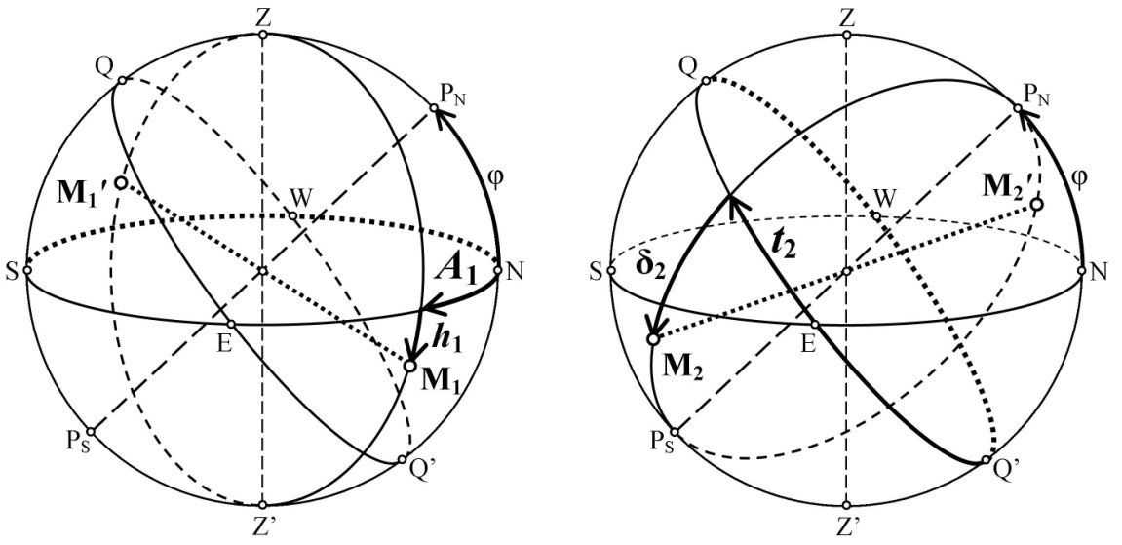
Рисунок 1

Координаты диаметрально противоположных звёзд:
для M₁′ h₁′ = 20°, A₁′ = 40°;
для M₂′ t₂′ = 9 ч, δ₂′ = 60°.

Количество баллов за полное решение: 5 баллов.

Задание 2
В приложении 1 представлена комбинация полученных в различные моменты времени фотографий западной части неба с солнечным диском (фотографии получены с помощью неподвижной фотокамеры). Первая фотография получена в 19:18 по местному среднему солнечному времени.
а) Определите промежуток времени Δτ между двумя последовательными моментами фотографирования.
б) Оцените широту φ местности.
в) Вычислите местное среднее солнечное время t_{зах} момента захода центра солнечного диска за горизонт.
Примечание: при решении задачи атмосферной рефракцией пренебречь.

Решение
а) Представленная комбинация фотографий показывает изменение положения Солнца в западной части неба вследствие вращения Земли вокруг своей оси, при этом движение Солнца осуществляется слева направо.
С помощью линейки измерим расстояние AB (в сантиметрах) между левыми краями солнечного диска в двух последовательных положениях на фотографии (см. рисунок 2), а также измерим диаметр солнечного диска, например BC (в сантиметрах). Зная, что средний видимый с Земли угловой диаметр солнечного диска равен d = 0,5°, определим угловое расстояние x, которое проходит Солнце за промежуток времени Δτ между двумя последовательными моментами фотографирования:

$$\frac{AB}{BC}=\frac{x}{d } → x=d\frac{AB}{BC}=0,5°∙1,286=0,64°.$$

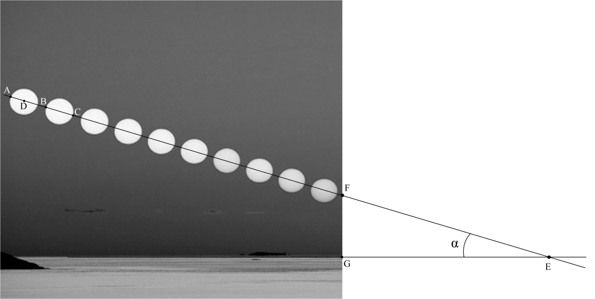

Рисунок 2

Зная, что за 24 часа небесная сфера поворачивается на 360°, то на угол $x$ небесная сфера повернется за время

$$Δτ=x\frac{24 ч}{360°}=0,64°∙0.0667 ч/°=0,043 ч=2,58 мин.$$

б) Широту φ местности можно оценить, если провести через все центры солнечных дисков на фотографии прямую линию, и продолжить её до пересечения с горизонтом в точке Е. Угол α между этой прямой и горизонтом будет приблизительно равен $90°-φ$ (в точности равен $90°-φ$ будет только в случае, когда центр солнечного диска в момент пересечения горизонта будет проходить через точку запада W). Определим угол α из прямоугольного треугольника $⊿EFG$, измерив линейкой предварительно катеты FG и GE:

$$\operatorname{tg}{α}=\frac{FG}{GE}=0,3 → α=arctg\left(0,3\right)=16,7°.$$

Тогда, $φ=90°-α=73,7°$.

в) Первое положение Солнца на фотографии соответствует местному среднему солнечному времени $t_{1}=19 ч 18 мин$. Время захода $t_{зах}=t_{1}+∆t$, где $∆t$ – промежуток времени, в течение которого центр солнечного диска двигался от точки D до точки E. Измерив линейкой расстояние DE (в сантиметрах), и зная угловой размер (d = 0,5°) и линейный размер BC (в сантиметрах) солнечного диска, вычислим угловое расстояние $x'$ между точками D и E:

$$x^{'}=d\frac{DE}{BC}=0,5°∙18,86=9,43°.$$

Время, за которое центр солнечного диска переместится из точки D в точку E, равно

$$Δt=x^{'}∙\frac{24 ч}{360°}=9,43°∙0,0667 ч/°= 0,63 ч =37,8 мин.$$

Тогда $t_{зах}=t_{1}+∆t=19 ч 18 мин+37,8 мин≈19 ч 56 мин$.

Ответ: ....
Количество баллов за полное решение: 20 баллов.

Задание 3
Оцените увеличение n телескопа, с помощью которого получена фотография Солнца с пятном, представленная в приложении 2. Во сколько раз солнечное пятно больше диаметра Земли?

Решение  Видимый с Земли средний угловой диаметр солнечного диска равен $d°≈0,5°$. При наблюдении в телескоп угловой диаметр солнечного диска составляет  $$D°=\frac{d_{(см)}}{s_{(см)}}∙1°=5,9°≈6°.$$  Тогда увеличение телескопа равно  $$n=\frac{D°}{d°}=12.$$ | 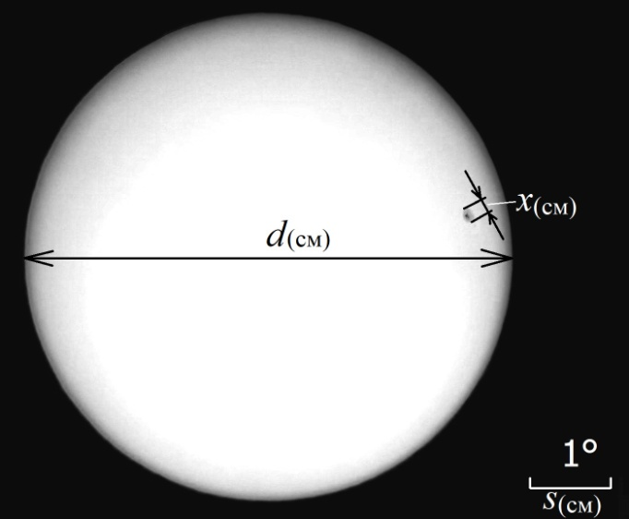  Рисунок 3
Измерив линейкой наибольший размер $x_{(см)}$ солнечного пятна, из пропорции найдем линейный размер $l$ солнечного пятна:
$$l=109D_{0}∙\frac{x_{(см)}}{d_{(см)}}=3,2∙D_{0},$$
где $D_{0}$ – диаметр Земли.
Следовательно, солнечное пятно больше диаметра Земли в $k=l/{D_{0}}=3,2$ раза.

Ответ: $n=12,$
$$k=3,2.$$

Количество баллов за полное решение: 10 баллов.

Задание 4
В приложении 3 представлены фотографии астрономических объектов и явлений. Укажите, какие фотографии являются настоящими, а какие – фальшивыми, и объясните, почему.

№ п/п | Название  фотографии | Ответ | Объяснение
1 | Затмение Луны | фальшивая | Тень Земли при падении на поверхность Луны никогда не может быть меньше размеров самой Луны. | 1 балл  + 4 балла за объяснение
2 | Солнечное затмение | настоящая | При некоторых условиях видимый диск Луны (в новолунии) может быть меньше видимого диска Солнца, поэтому возникает кольцевое солнечное затмение. Сплюснутая по вертикали форма солнечного диска может быть объяснена влиянием рефракции, когда солнце находится вблизи горизонта. | 1 балл  + 4 балла за объяснение
3 | Луна и звезды | фальшивая | Звезды не могут располагаться перед видимым диском Луны, даже если его некоторая часть не освещена Солнцем. | 1 балл  + 4 балла за объяснение
4 | Закат и лунный серп | фальшивая | Освещенная солнечным светом часть лунного диска должна быть обращена к закату. | 1 балл  + 4 балла за объяснение
5 | Солнце и Луна | фальшивая | Луна в фазе полнолуния не может быть видна на небе в непосредственной близости от Солнца, а только в почти диаметрально противоположной Солнцу части неба. | 1 балл  + 4 балла за объяснение
6 | Солнечное кольцо | настоящая | На фотографии представлено Солнце и его гало (круг) – часто наблюдаемое явление. Светлые пятна на круге, расположенные на том же уровне над горизонтом, что и Солнце – это так называемый паргелий («ложное» солнце), один из видов гало. | 1 балл  + 4 балла за объяснение

Количество баллов за полное решение: 30 баллов.

Задание 5
Диаметр объектива телескопа составляет 22 см. При использовании окуляра с фокусным расстоянием f = 24 мм его проницающая сила равна m_{пр} = 14^{m}. Определите увеличение n, получаемое телескопом при использовании данного окуляра, а также фокусное расстояние F объектива телескопа и относительное отверстие А. Объекты какого минимального углового размера α_{мин} можно видеть с помощью данного телескопа?

Решение
Используя формулу Боуэна m_{пр} = 5,5 + 2,5lgD_{(см)} + 2,5lgn (n – увеличение телескопа, D_{(см)} – диаметр объектива телескопа, в сантиметрах), определим увеличение телескопа:

lgn = (m_{пр} – 5,5 – 2,5lgD_{(см)})/2,5 = 2,

n = 100.

Фокусное расстояние объектива телескопа найдем из формулы n = F/f:

F = nf = 2400 мм = 2,4 м.

Относительное отверстие найдем с помощью выражения:

A = D/F = 22 см / 240 см = 0,092.

Определим разрешающую способность данного телескопа:

ψꞌꞌ = 138/D_{(мм)} = 0,63ꞌꞌ,

где D_{(мм)} – диаметр объектива телескопа в миллиметрах.
Минимальный угловой размер объектов, которые можно наблюдать с помощью данного телескопа, и есть его разрешающая способность: α_{мин} ≈ ψꞌꞌ.

Ответ: n = 100, F = 2,4 м, α_{мин} ≈ 0,63ꞌꞌ.

Количество баллов за полное решение: 15 баллов.

Суммарное количество баллов за теоретическую часть: 80 баллов.

